TP – Mise en place d’un WAF sur un reverse proxy

D’après un article It-Connect :
https://www.it-connect.fr/installation-de-mod_security-devant-un-serveur-web-apache/

Sommaire
2- Présentation de mod_security 1
3- Architecture mod_security Apache 2
4- Installation du serveur web vulnérable 3
A.Installation du serveur web DVWA 3
B. Résolution des erreurs 5
C. Création/Remplissage de la base de données 5
5- Installation de mod_security sur le reverse proxy 5
A. Mise en place du reverse proxy 5
Installation d’apache2 5
B. Exploitation de quelques failles 6
C. Mise en place du firewall applicatif mod_security 7
6- Gestion des CRS, les règles de filtrages 8
7- Tests de protection des règles de filtrage mod_security 9

Présentation de mod_security

Les applications et les portails web sont les éléments les plus attaqués et ils constituent le plus grand vecteur d'intrusion de nos jours, le fait est qu'ils sont quasi systématiquement présents lorsqu'une entreprise souhaite avoir une vue sur Internet et qu'ils engendrent forcément des interactions entre les visiteurs et le système de l'entreprise, que ce soit le l'OS, le code PHP/HTML, la base de données ... Il s'agit là de la porte d'entrée la plus commune pour les pirates informatiques. Il est donc important de sécuriser un minimum cette porte d'entrée sur votre système d'information.
Le module tiers mod_security (module de sécurité) permet un filtrage applicatif web, c'est un outil très performant écrit à la base en tant que module Apache et ensuite exporté sur d'autres plates-formes comme Nginx ou Microsoft IIS. Nous allons ici faire un rapide tour des fonctionnalités de l’outil et ensuite voir son installation et son utilisation standard.

La fonction principale de mod_security est donc le filtrage des requêtes et des réponses générées entre les clients (visiteurs) et votre application ou site web. On appelle cela un Pare-feu applicatif ou un pare-feu web (Web Application Firewall - WAF) car il agit sur la couche 7 (application) du modèle OSI. La plupart des pare-feu au sens commun travaillent quant à eux sur la couche 3 et agissent au niveau des ports (port 22 SSH, port 80 Web...). Les WAF comme Mod_security vont eux beaucoup plus loin dans la lecture du contenu des paquets afin d'y voir et d'y filtrer plus d'informations.

Le filtrage en soi n'a aucun intérêt, c'est ce qui en découle qui est important. Mod_security peut remplir une mission de journalisation, c'est à dire de loger certaines réponses ou certaines requêtes ou alors de blocage sous certaines conditions que l'on appelle règle, nous verrons cela un peu plus tard. Dans certains cas ou certaines utilisations, mod_security peut également réécrire, ou plutôt corriger, des URL mal-formées afin de ne pas perturber l'application ou le site web qui traitera ces requêtes.

Mod_security accueille également des fonctionnalités avancées ou annexes comme la possibilité d'échange avec des pare-feu de plus bas niveau par l'exécution de scripts. Pour exemple, à la détection consécutive de plusieurs transgressions à des règles venant d'une même IP, on peut faire lancer à mod_security un script qui va demander au pare-feu de niveau 3 de bloquer cette IP. On trouve aussi la gestion et l'analyse de l'upload de fichiers ou la mesure de performance sur ses actions et sur le traitement/analyse des requêtes.

Architecture mod_security Apache

Il faut savoir que mod_security est communément utilisé de deux façons, on peut soit l'utiliser en combinaison à un ProxyPass qui va donc être sur un serveur en amont du serveur web pour filtrer les requêtes, puis lui transmettre celles que mod_security juge légitimes. On peut alors représenter cette structure comme suivant :

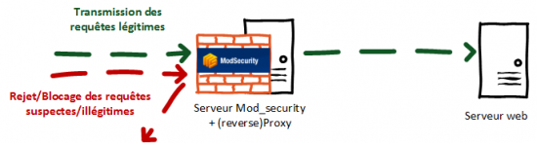mod_security en amont avec un Apache ProxyPass

On peut également directement installer mod_security sur le serveur web où se situe le site ou l'application web. Cela dans un but d'économie de machine bien entendu. Il faut savoir que le traitement et l'analyse des requêtes peuvent avoir un impact plus ou moins important sur la consommation des ressources par Apache sur le système, il faut donc évaluer cette consommation et prendre la bonne décision selon votre cas de figure. L'effet sur la protection de mod_security ne change pas d'une architecture à l'autre, si ce n'est que l'architecture qui semble la plus rassurante est la première étant donné qu'une requête malveillante n'atteindra pas le serveur web final (de manière "physique" disons):

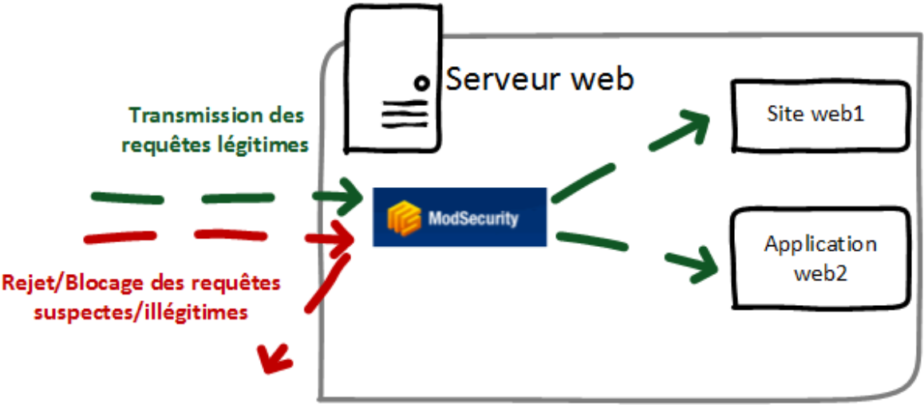
mod_security intégré au serveur web Apache
Pour l'illustration du tutoriel, nous allons suivre la première architecture. Je vais mettre en tant que serveur web l'application DVWA (Damn Vulnerable Web Application) qui est une application web contenant un tas de vulnérabilités à exploiter. Le but ici est de tester ces vulnérabilités au travers de notre mod_security afin de voir s'il fait bien son travail.

Sur le serveur dit mod_security (Reverse Proxy), nous allons utiliser le module ProxyPass afin de faire passer les requêtes d'un serveur à un autre, vous pourrez trouver plus d'informations sur l'utilisation de ce module dans mon tutoriel sur l'installation d'un reverse proxy Apache avec mod_proxy. Voici donc l'architecture sur laquelle je vais me baser dans ce tutoriel :

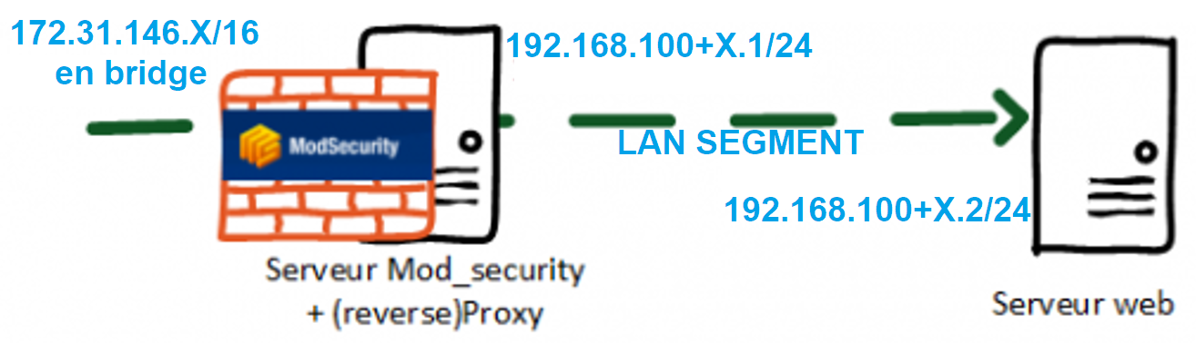Architecture utilisés dans ce cours pour la mise en place de mod_security

A noter que le X correspond à votre numéro de PC.

J'ai donc une "IP pseudo publique" qui est celle vers laquelle mes DNS vont pointer lorsque je souhaiterais joindre mon serveur web (172.31.146.X) puis un réseau en LAN Segment pour y cacher mon serveur web qui au final ne sera contacté que par le reverse proxy après qu'il ait validé les requêtes entrantes.

Installation du serveur web vulnérable

A.Installation du serveur web DVWA

Le serveur web sera configuré en bridge/dhcp pour la phase d’installation

apt update
apt -y install apache2 mariadb-server php php-mysql php-gd libapache2-mod-php unzip

mariadb
MariaDB [(none)]> create database dvwa;
Query OK, 1 row affected (0.000 sec)
MariaDB [(none)]> create user dvwa@localhost identified by 'p@ssw0rd';
Query OK, 0 rows affected (0.001 sec)
MariaDB [(none)]> grant all on dvwa.* to dvwa@localhost;
Query OK, 0 rows affected (0.001 sec)
MariaDB [(none)]> flush privileges;
Query OK, 0 rows affected (0.001 sec)
MariaDB [(none)]> quit
Bye

cd /tmp
wget https://github.com/digininja/DVWA/archive/master.zip (ou sur le serveur de dépôt http://192.168.1.19/DVWA/DVWA-master.zip)
unzip master.zip
cp -r DVWA-master/* /var/www/html/
rm /var/www/html/index.html
cp /var/www/html/config/config.inc.php.dist /var/www/html/config/config.inc.php

Lancez votre navigateur et chargé le site http://IP_SRVWEB/

B. Résolution des erreurs

Erreur 1 : PHP function allow_url_include: Disabled

nano /etc/php/7.3/apache2/php.ini

Modification de allow_url_include = Off en allow_url_include = On

Redémarrer apache2 et actualisé la page

Erreur 2 : reCAPTCHA key: Missing
Ignorer cette erreur

Erreur 3 :
[User: root] Writable folder /var/www/html/hackable/uploads/: No
[User: root] Writable file /var/www/html/external/phpids/0.6/lib/IDS/tmp/phpids_log.txt: No
[User: root] Writable folder /var/www/html/config: No

chmod go+w /var/www/html/hackable/uploads/
chmod go+w /var/www/html/external/phpids/0.6/lib/IDS/tmp/phpids_log.txt
chmod go+w /var/www/html/config/

Redémarrer apache2 et actualisé la page

C. Création/Remplissage de la base de données

Depuis le site http://IP_SRVWEB/, cliquez, en bas, sur ‘CREATE/RESET DATABASE’ et ensuite loguez-vous (admin/password)

Mettre votre serveur web en LAN Segment et appliquez la configuration IP statique.

Installation de mod_security sur le reverse proxy

A. Mise en place du reverse proxy

Installation d’apache2
apt update
apt dist-upgrades
apt install apache2

La première chose que nous allons faire ici est de s'arranger pour que les requêtes transmises au serveur mod_security soient bien transmises au serveur web. Je passe pour cela par ProxyPass comme je l'ai dit précédemment. Ceci n'étant pas le sujet du tutoriel, je mets ici directement la configuration et les commandes utilisées.
On désactive le site par défaut et on active le module proxy_http
a2dissite 000-default.conf
a2enmod proxy_http

Création d'un nouveau vhost :
nano /etc/apache2/sites-availables/waf.conf
Voici la configuration à mettre dans ce fichier (adaptez les IP)
<VirtualHost *:80>
ServerName www.dvwa.tuto
ProxyPreserveHost On
ProxyRequests On
ProxyPass / http://192.168.100+X.2/
ProxyPassreverse / http://192.168.100+X.2/
</Virtualhost>

On active le nouveau vHost et on recharge Apache2 :
a2ensite waf.conf
service apache2 reload

Nous pouvons alors accéder à l'application web en saisissant l'URL de celle-ci, on peut également y accéder via l'IP étant donné que mod_security n'est pas encore installé.
Faites en sorte d’y accéder par le nom http://www.dvwa.tuto pour cela modifiez le fichier hosts (on ne va pas monter ici un serveur DNS)

B. Exploitation de quelques failles

Exploiter la faille d’injection sql (mysqli) pour cela nous allons tout d’abord réduire le niveau de sécurité du site, en allant dans ‘DVWA Security’ et en mettant la sécurité sur low :
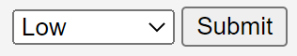
Allez ensuite dans sql injection et saisir dans la zone user id ceci : 1' OR 1 #
Vous devriez voir la liste de tous les utilisateurs, ce qui n’est pas normal…

On peut aussi exploiter une faille LFI (Local File Inclusion), cliquez sur file1.php vous devriez avoir ceci :
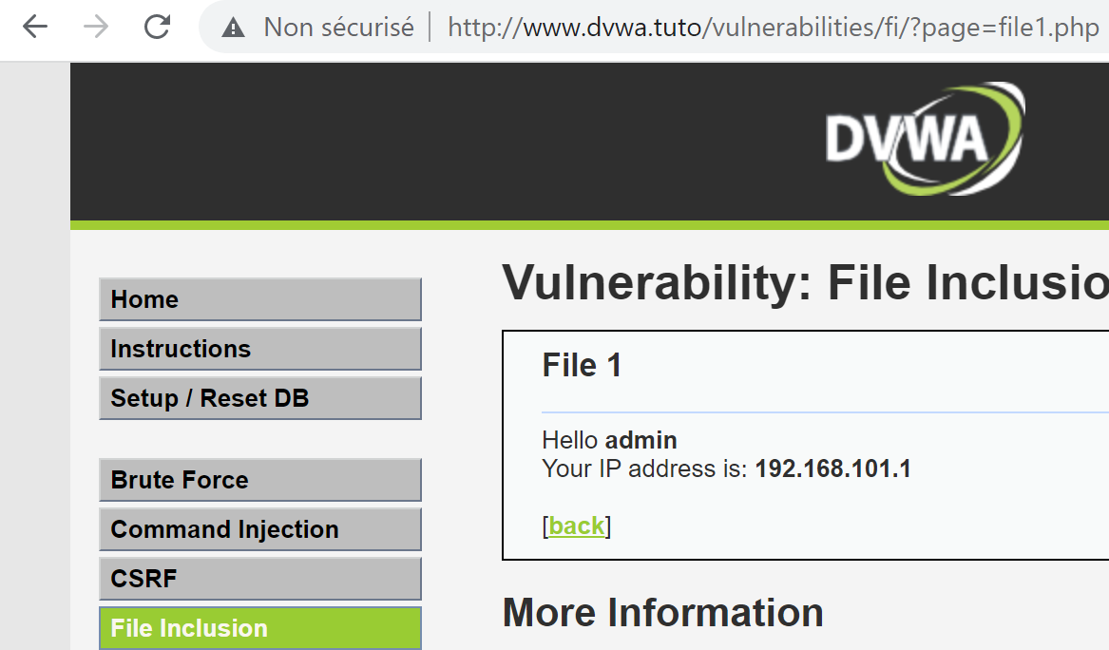
Ensuite modifier l’url en remplaçant file1.php par /etc/passwd. Vous devriez voir s’afficher le contenu du fichier /etc/passwd. Ce qui n’est pas normal non plus …

C. Mise en place du firewall applicatif mod_security

Nous allons (enfin) pouvoir passer au plus intéressant : l'installation du module mod_security. Étant sous Debian, je saisis la commande suivante :

apt install libapache2-mod-security2
Le répertoire /etc/modsecurity est alors créé avec une configuration par défaut qu'il faut renommer pour qu'elle soit effective :

cd /etc/modsecurity
mv modsecurity.conf-recommended modsecurity.conf

Pour information, dans /etc/apache2/mod-enabled se trouvent les fichiers suivants :
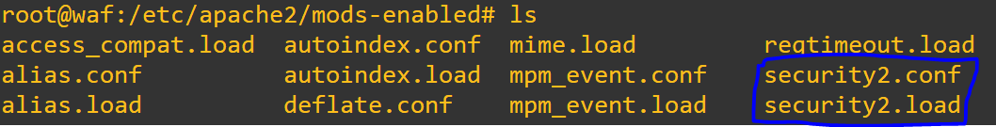
Module mod_security dans les modules Apache2

Dans security2.conf des modules apache2 on trouve :
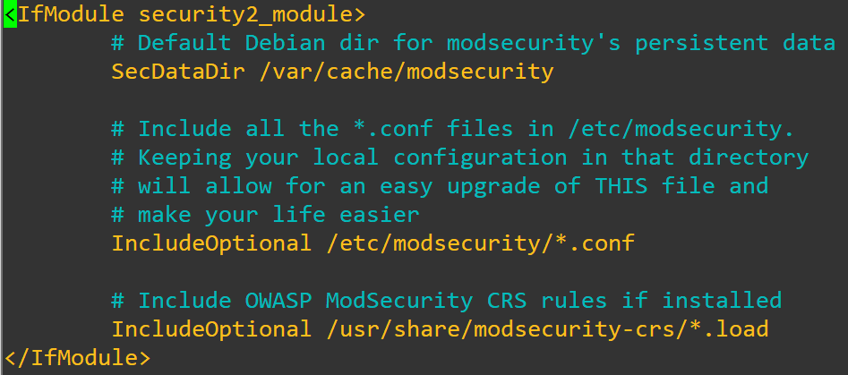
Contenu de la configuration du module mod_security dans Apache2

On voit donc que tous les fichiers .conf dans le dossier /etc/modsecurity sont pris en compte, ainsi que tous les fichiers .load contenus dans /usr/share/modsecurity-crs, les autres non.
La première chose à faire est donc de voir ce qui se trouve dans la configuration de mod-security. On va pour cela faire un tour dans le fichier /etc/modsecurity/modsecurity.conf.

Par défaut, on voit que la valeur SecRuleEngine est positionnée sur "Detection Only", comme je le disais un peu plus haut dans le tutoriel, mod-security est ici sur un mode de journalisation uniquement, il ne va donc rien bloquer, mais journaliser ce qui lui semble suspect. On va passer cette valeur à "On" comme suivant :
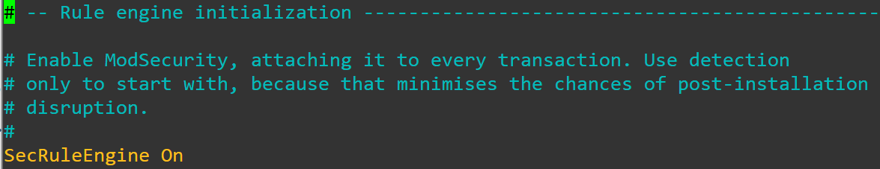
Activation du blocage par mod_security

Pour une utilisation standard, le reste de la configuration par défaut devrait suffire. On sauvegarde donc le fichier.

Gestion des CRS, les règles de filtrages

Une fois que mod_security est installé, il ne fait à vrai dire pas grand-chose. Toute la force de mod_security réside dans les règles qu'on lui demande d'appliquer aux requêtes et réponses qu'il filtre. Ces règles se nomment CRS (Core Rule Set), il en existe des exemples qui sont stockés sur le système, mais non utilisés à l'installation de mod_security. On peut également trouver les dernières versions en ligne sur le site de l'OWASP (Open Web Application Security Project https://owasp.org/ ) qui diffuse et met à jour gratuitement ces règles :
https://coreruleset.org/ https://github.com/coreruleset/coreruleset/releases

Les CRS ont pour force qu'elles font que mod_security devient un outil de protection "générique" au sens où il protège contre des types d'attaques (exemple : SQL injection, XSS, LFI…) plutôt que des vulnérabilités. On sait qu'une SQL injection aura "plus ou moins" une syntaxe reconnaissable, en revanche on ne sait peut-être pas qu'une application y est vulnérable tant qu'un CVE n'a pas été diffusé et que la vulnérabilité n'a pas été révélée. Mod_security peut néanmoins protéger un site web contre une injection SQL au sens où il sait reconnaître sa syntaxe, on peut étendre cet exemple à des méthodes HTTP, des syntaxes de LFI/RFI, etc.

Dans un premier temps, nous allons utiliser les règles présentes par défaut sur le système, celles-ci se cachent dans /usr/share/modsecurity-crs. On trouve alors les règles de l’owasp :

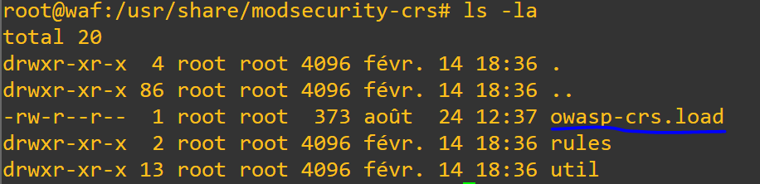
Règles de base présentes à l'installation de mod_security sous Linux

Pour connaitre la version de ces règles, on peut regarder la version du paquet mod_security-crs :
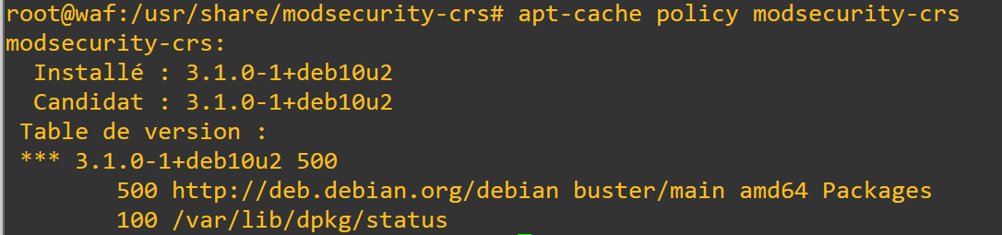
Vue de la version des règles mod_security
Nous sommes ici en version 3.1.0.1.
Redémarrez apache2
service apache2 reload

Tests de protection des règles de filtrage mod_security

Maintenant que nous avons mis en place les règles basiques, nous pouvons vérifier que l’attaque par injection sql qui fonctionnait tout à l’heure est maintenant bloquée.
Essayez d’afficher un id valide 1, puis 2 pour vérifier que le firewall n’empêche pas le bon fonctionnement du site. Puis testez l’injection SQL (1' OR 1 #) :
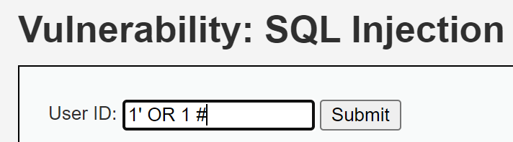
On test la protection de mod security via une injection SQL

Je clique ensuite sur "Submit" pour envoyer ma requête qui va alors être analysée et traitée par Mod_security avant d'atteindre le serveur web. Et j'obtiens une erreur 403 "Forbidden" :

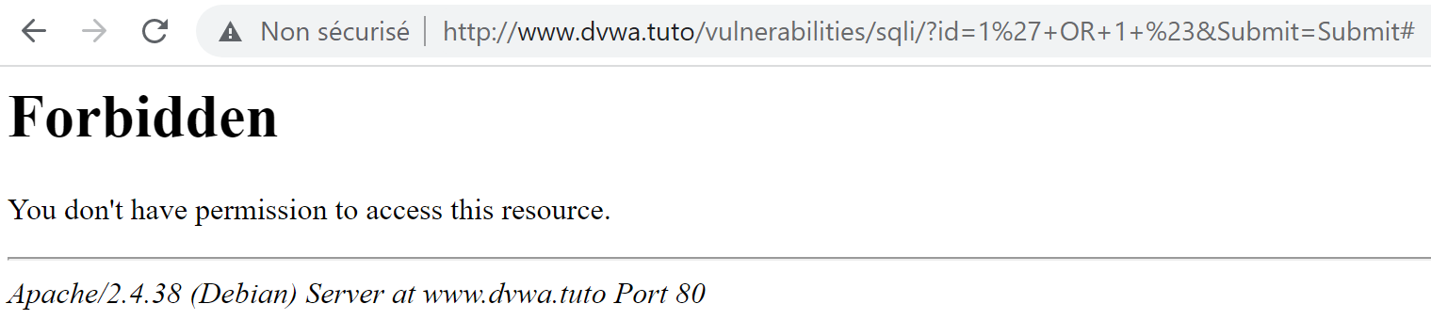
Blocage effectué par mod security qui protège le serveur web

Il s'agit là de mod_security qui m'a tout simplement bloqué. On pourra avoir plus d'informations et confirmation du blocage dans le fichier /var/log/apache2/modsec_audit.log qui contient la journalisation des évènements de mod_security :

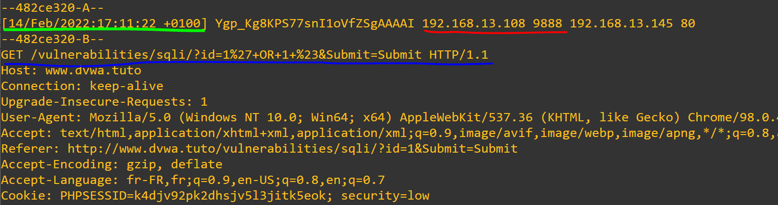
Logs produit par mod security à la détection d'une attaque potentielle

On voit alors l'horodatage de la journalisation(vert), l'IP et le port du client ayant générée la journalisation (rouge), mais également la requête HTTP qu'il a envoyée (bleu), un peu plus bas nous aurons des informations plus intéressantes :
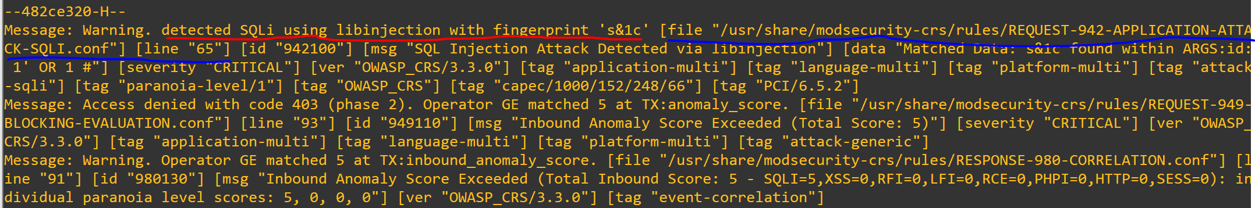
Log mod_security

En effet, on voit ici qu'il y a bien eu un injection SQL détectée et également que c'est une correspondance avec un pattern (une règle de chaîne de caractère) du fichier REQUEST-942-APPLICATION-ATTACK-SQLI.conf qui a causé ce blocage. On en sait un peu plus sur l'attaque générée et également sur la règle qui a généré le blocage, ce qui est pratique dans des cas de faux positifs par exemple.

Vous pouvez tester à nouveau la faille LFI et voir les logs qui ont été générés.

Il existe quantité de règles dans le système qui peuvent être ajoutées au "activated rules" prises en compte, on pourra également en écrire nous même pour avoir des règles plus précises et plus spécifiques à notre système, nous aborderons certainement ce sujet dans d'autres tutoriels.

